变量一本通之数组、对象、加密等复杂函数使用

一、基本使用
平台除了提供文本、计算、逻辑、日期等基础表达式之外，还提供了数组、对象、加密等复杂表达式。本文主要讲解这三类表达式在平台中的使用。

**1.1 表达式分类**
平台内带有"f(x)"标识的地方都可以打开表达式编辑器。平台内可以使用表达式编辑器的有以下位置：
【注】根据表达式的使用位置，分为“前端表达式”和“后端表达式”。区分前后端表达式的原因：
前后端实现表达式的底层语法不同，高频场景也有一定差距，所以目前平台提供的表达式功能有一定的差异，例如前端更多的表达式偏向数据处理，后端更多的表达式偏向数据加密。
**1.1.1 页面内-组件【前端表达式】：组件的配置面板，部分属性支持便捷打开表达式模板编辑器。**
**组件属性：** 点击Aa，切换对应属性为“表达式”，点击f(x)，会弹出表达式编辑框
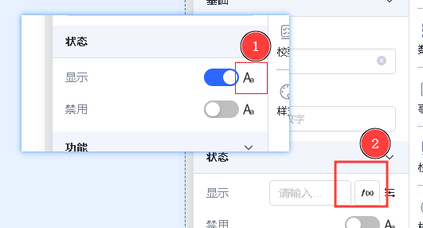
**接口数据映射：** 点击Aa，直接打开
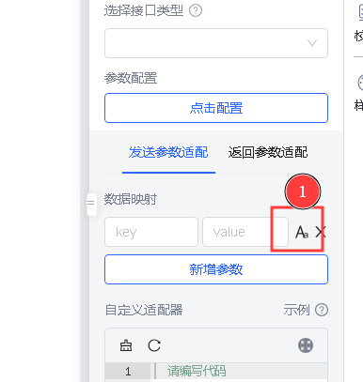
**1.1.2 接口开发-【后端表达式】：单接口的参数适配、后端全局适配器的参数适配、API编排的数据映射节点**
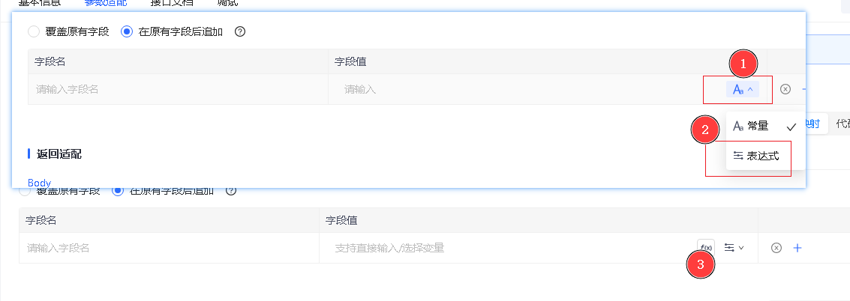
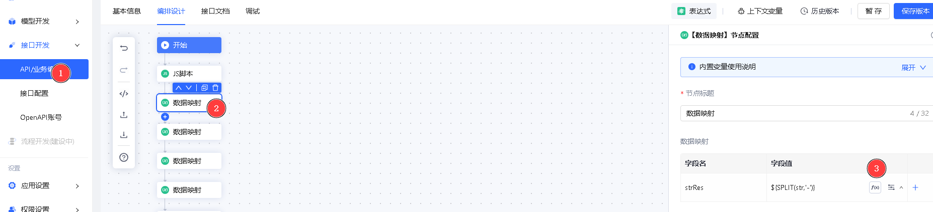
**1.1.3 外部权限、资源点表达式-【后端表达式】：点击“f(x)”可直接打开**
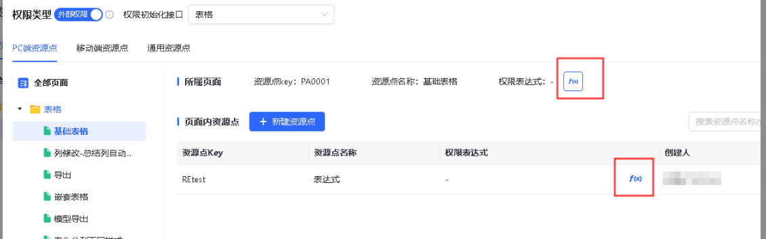

**1.2表达式模板编辑器功能区域说明**
表达式编辑器的功能区域可以拆分为三个部分：
**1.2.1 表达式编写和调试区：**
您可以通过点击顶部运算符和函数列表区直接构建复杂表达式。
**【注】：所有模板表达式最外层都需要'${}"，但表达式编辑器不会默认生成，需要提前输入。**
**1.2.2 上下文数据：**
此处展示数据为当前点中组件可以直接拿到的全局变量和上层数据域数据【此处上层数据只能拿到静态数据，不能拿到动作传递或者接口返回等动态值】。若需要获取动态数据来编写表达式，上下文此处有一个模拟编辑功能，此功能针对的场景为当前组件需要获取的变量为上层某接口返回值或者其他动作动态传递过来的变量，那我们就需要先模拟这个变量，将表达式写完整。
**模拟编辑仅在当前模拟调试模式时生效，返回后仍然保持原有数据。**
**1.2.3 函数列表及用法：**
列表内包括了当前支持的所有函数表达式，hover后右侧会显示当前函数表达式的具体用法。
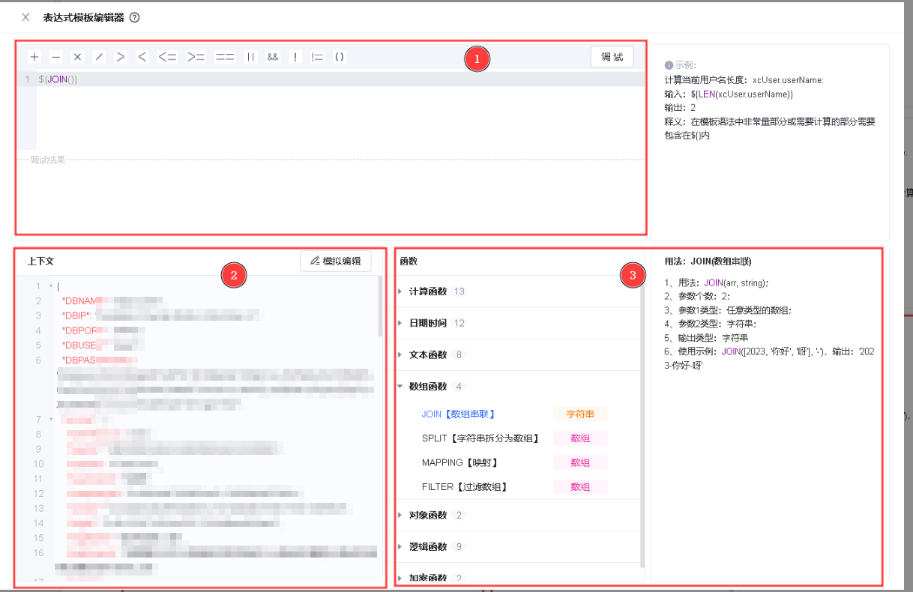

**1.3 代码区手写表达式**
当schema（通俗理解：即页面左侧JSON代码）中任一属性的key以"$$" 开头，其值就会被视为表达式，其中花括号内包裹的部分会被表达式引擎利用数据域和上下文进行计算解析。
那么表达式的第二种用法由此诞生，即在页面的JSON代码区直接手写，我们只需要让JSON键值对前面的key值以"$$"开头，那后面的内容就会正常解析。
例如此例，直接针对文本组件style属性内的具体颜色设置表达式：
{
"type": "Page",
"data":{
"a":1,
"b":1
},
"body": [
{
"symbol": "展开",
"maxRow": 1,
"text": "文本内容",
"position": "middle",
"type": "Text",
"visible": true,
"style":{
"$$color":"${IF(a==1&&b==1,'blue','green')}"
}
},
{
"symbol": "展开",
"maxRow": 1,
"text": "文本内容",
"position": "middle",
"type": "Text",
"visible": true,
"style":{
"$$color":"${IF(a==1&&b==2,'blue','green')}"
}
}
]
}
解析后效果：
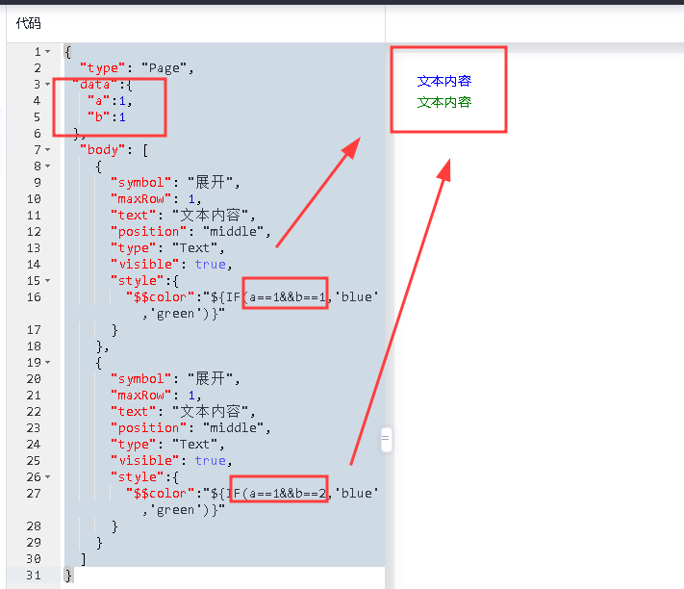
**注：API编排分支节点的条件同样支持手写表达式，但目前暂未提供表达式模板编辑功能。**

二、初级场景(前端表达式)
我们按照日常处理问题时遇到的高频表达式使用场景，举例说明前端表达式的使用。
**使用前提一：
组件的默认结构怎么查看？-->表单项的一般调试方法，可以查看当前保存接口可提交的参数数据**
选中表单组件，右侧配置面板，点击属性，功能下面有"运行态调试模式"功能，打开此功能，对应表单代码为"debug":true
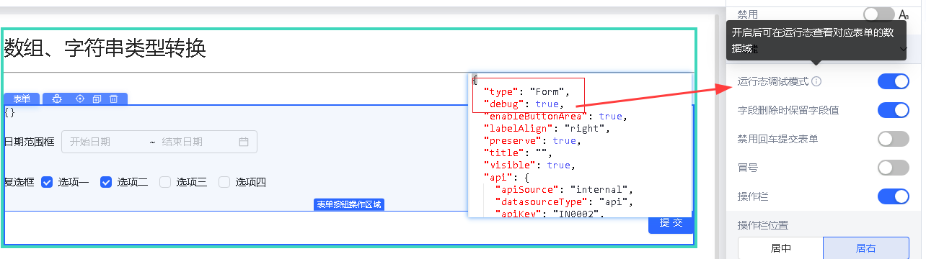
打开调试开关，保存版本进行预览，选完选项之后，可以看到日期范围框默认结构为数组
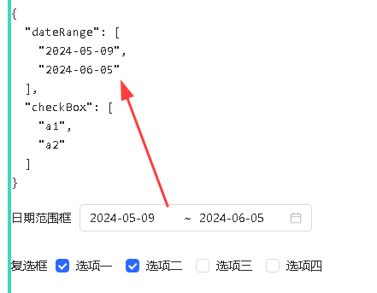

数组、字符串互相转换
**示例一：日期范围框默认值结构为数组，转换为字符串提交给后端。**
平台日期范围框的值默认数据结构为数组，但实践中很多时候后端需要的存储类型为字符串类型，如何简单快捷的将数据类型由数组转换为字符串呢？
**核心思路：** （1）JOIN表达式可以实现数组到字符串的转换；（2）保存接口-数据映射处使用表达式改造接口传参类型。
**预期效果：** ["2024-04-04","2024-05-05"]转换为"2024-04-04,2024-05-05"
下面，我们就来看看具体操作，如何通过JOIN表达式在接口提交的时候配置参数映射，将数组类型转换为逗号拼接的字符串类型。
首先，我们先要知道有什么表达式？一是，您可以直接通过表达式模板编辑器查看，二是可以前往[函数表达式](http://xft-demo.cmburl.cn/XFTPRO-DOCS/concept/function)章节查看。
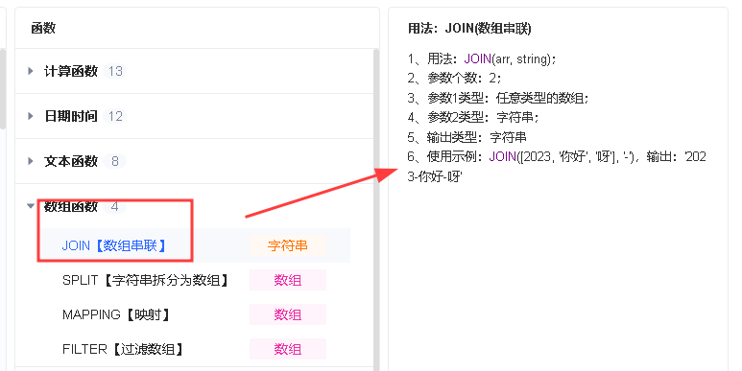
我们知道JOIN表达式可以满足我们的需求，那我们就可以在表单的**保存接口-新增参数-数据映射**里书写表达式。此表达式接受两个参数，第一个参数为需要拼接的对象数组（必填），第二个参数为连接符（非必填，不填默认为逗号拼接）
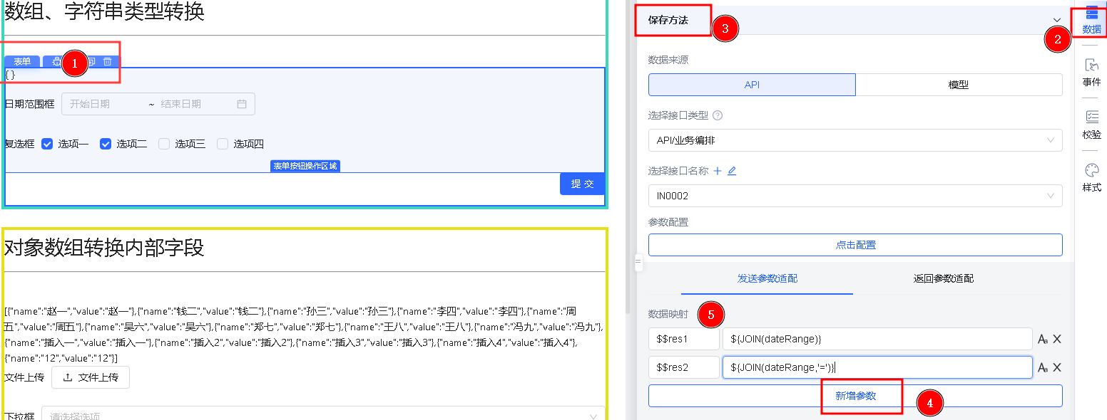
表达式写完后，我们可以数据映射和组件代码区查看相关内容；保存版本，预览，我们打开F12，选择好日期范围，在浏览器的网络(network)处，选择日期后提交，可以查看对应的传参结构。
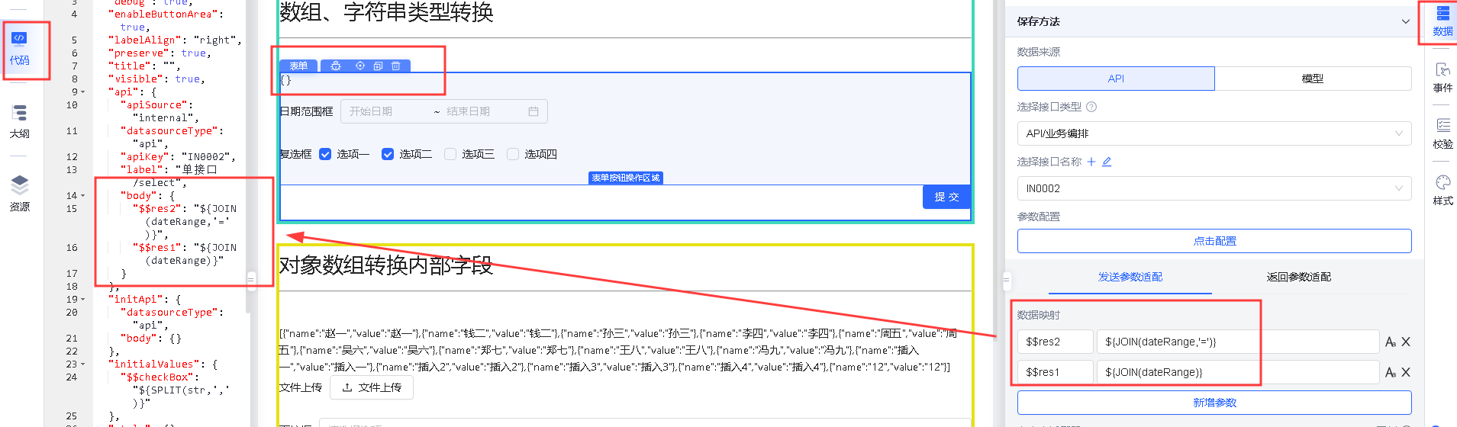
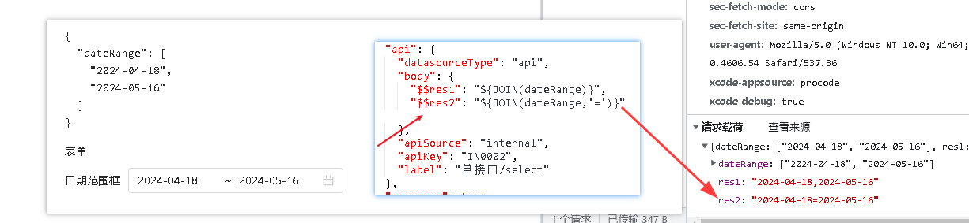
**示例二：上层数据域字符串，默认回填复选框**
平台复选框值结构默认为数组，而一般后端返回为字符串类型。那我们如何在打开页面的时候，将上层数据域中字符串类型的数据默认回显在复选框上呢？我们以页面静态数据来做示例讲解。
**使用前提二：**
**表单项回显的办法：**
- 根据数据域和数据链的原理，表单项会根据name属性，自动继承就近上层数据域的变量。那么只需要表单项的name属性继承的变量值结构，符合表单项本身要求的值结构即可。
- 由使用前提一可知，复选框的默认值结构为数组，那我们就需要将上层数据域(或接口返回动态值)的字符串类型，通过表达式更改为数组类型
- 复选框本身数据结构为options数组，只有当返回值和options数组内每一项的value字段匹配，才可以自动回显
**初始化组件数据域：** 方法一：可视化配置初始化接口；方法二：代码区显示配置"data"属性，本例我们使用方法二。
**核心思路：** （1）SPLIT表达式可以将字符串类型分割为数组类型；（2）处理后数据结构匹配组件本身数据结构；（3）返回值需要和复选框每一项的value匹配
**预期效果：** "a1,a2"转换为["a1","a2"]
SPLIT表达式，此表达式接受两个参数，第一个参数为需要分割的字符或字符串（必填），第二个参数为连接符（必填）。
（1）我们给表单上层容器组件一个静态数据域(使用前提二-->初始化组件数据域-->方法二)data，内部一个字符串str
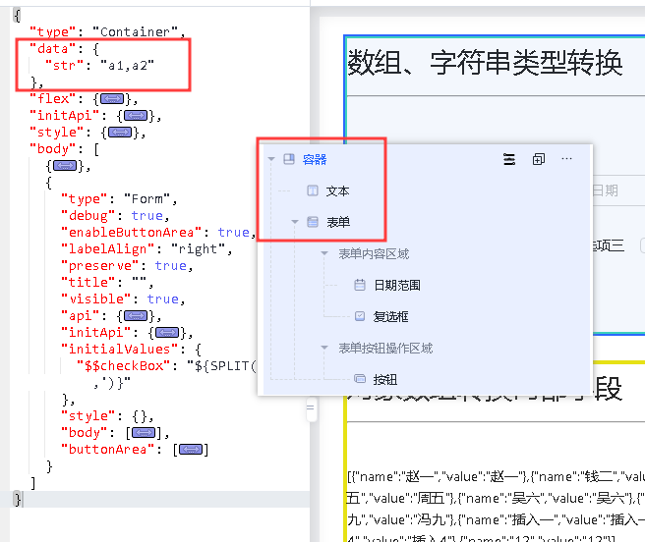
（2）根据使用前提一，看到复选框的值结构为数组
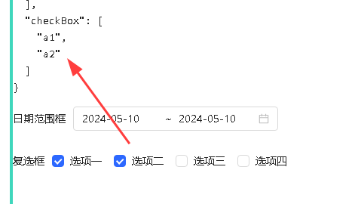
（3）查看复选框的下拉项数据
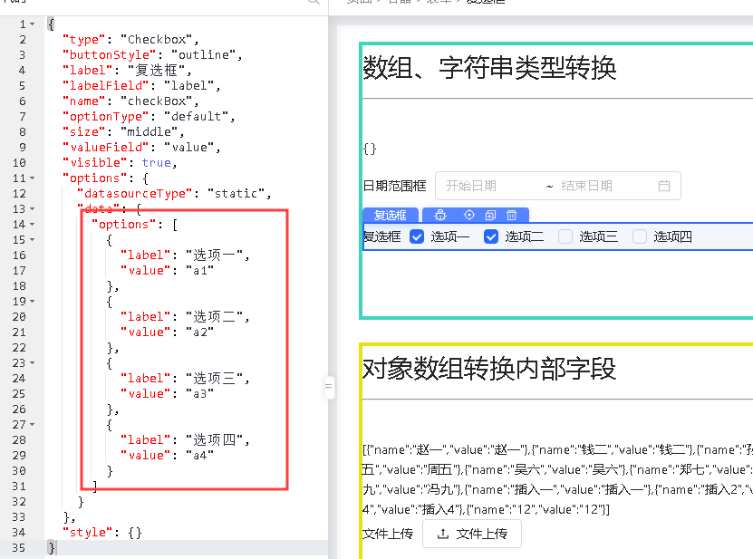
（4）由使用前提二可知，我们处理后数据满足复选框的数组结构并且数组内值可以和每一项的value匹配即可回显。我们在表单的initialValues内继承上层容器静态数据("str":"a1,a2")，并使用表达式处理结构。
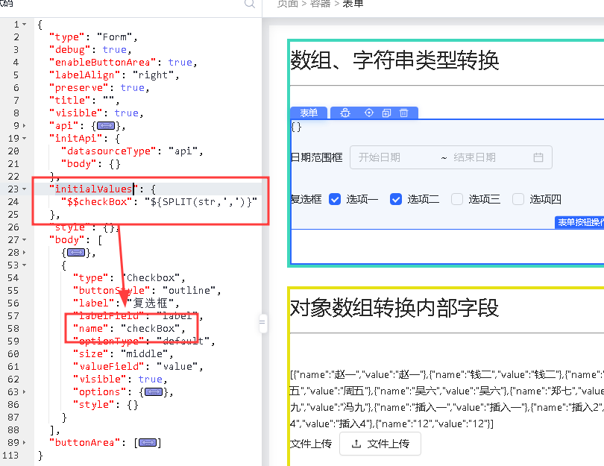
（5）预览可看到回显成功
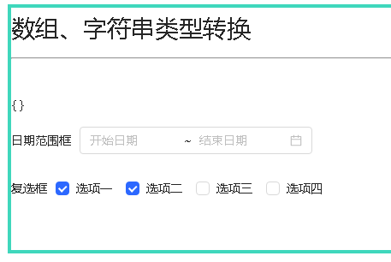

三、高级场景（前端表达式）

**3.1 数据类型“快速”转换**
平台目前提供的类型转换函数不够丰富，并且数据在联动或者交互过程中容易出现类型转换的问题，这样就可能会导致接口传参类型有误，目前大家是通过页面请求适配器写JS进行类型的转换。其实，页面表达式还支持函数表达式和JS语法混用，接下来看看~
**示例一：日期框默认值**
上层数据域返回单一字符串date:"2024-02"，需要默认日期范围框默认回显2024-02,2024-02
平台表达式语法：
${SPLIT(CONCATENATE(date,',',date),',')} ： 先使用CONCATENATE表达式拼接字符串，然后使用SPLIT表达式将字符串分割为组件需要的数组结构。
平台表达式结合JS语法：
${[date,date]} ：先取到变量date，然后js语法[date,date]将两个字符串直接包装为数组结构。一步到位！
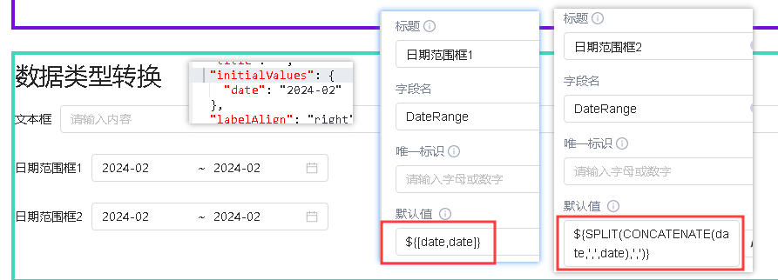
**示例二：传参字符串转数字**
表单接口固定传参有静态数字，如果直接配置接口数据映射，传参为字符串类型。
通过表达式支持JS解析的原理，将字符串转为数字类型提交
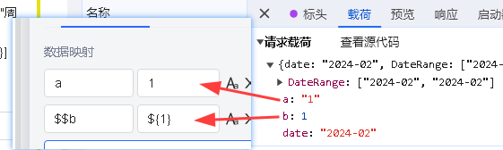

**3.2 表达式和js语法结合使用**
提供文件上传假数据如下：
"fileUpload": [
{
"resourceId": "17153080218653vIf2eYgDM",
"resourceName": "ECSKDq8GR5xgRmJV",
"uploadKey": "/xcodefile/rczcpc/ECSWjblnaEYqWWZ9.txt",
"fileExtension": "TXT",
"uploadUser": "48b326bcd2bd1a3835fe5a001ef285bb",
"fileSize": 1484,
"securityScanStatus": "未扫描",
"envTag": "uat",
"appKey": "rczcpc",
"uploadTime": "2024-05-10 10:27:01",
"url": "/xcodefile/rczcpc/ECSWjblnaEYqWWZ9.txt",
"file":"https://xxx.com/xcodefile/rczcpc/ECSWjblnaEYqWWZ9.txt"
}
那我们接下来就用表达式和JS语法结合的方式，将全链接file字段提取出来~
示例一：文件上传全拼接路径处理为简单数组上传
我们在表单保存接口处，编写表达式处理提交参数结构
**预期效果** ：fileArr:["https://xxx.com/xcodefile/rczcpc/ECSWjblnaEYqWWZ9.txt","https://xxx.com/xcodefile/rczcpc/ECSdn1yOY0d145nv.txt"]
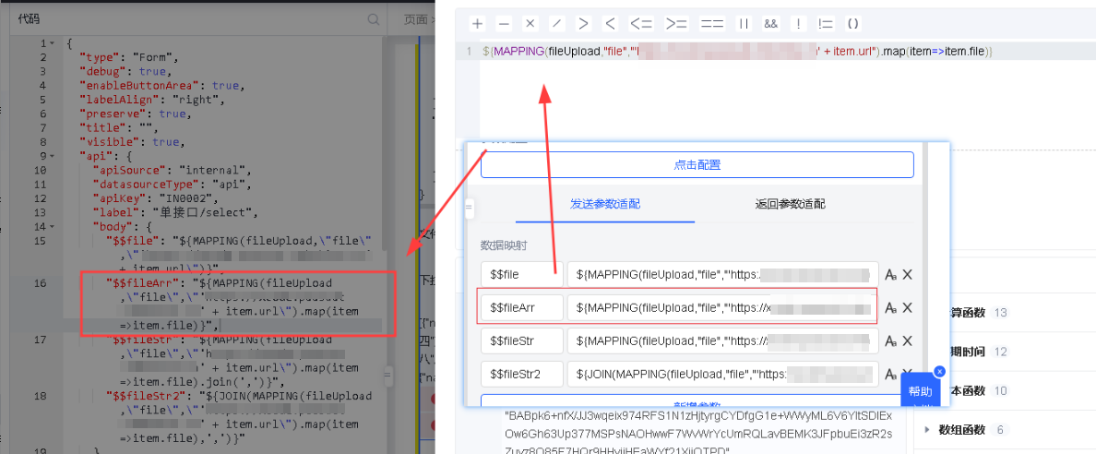
"$$fileArr": "${MAPPING(fileUpload,\"file\",\"'https://xxx.com' + item.url\").map(item=>item.file)}"
先使用MAPPING表达式，将返回数据的每一项拼接，然后使用map函数，取每一项的file字段（全路径单字段）进行输出。
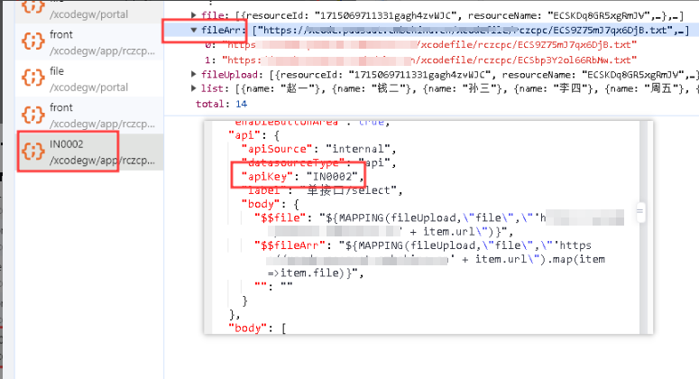
**示例二：文件上传全拼接路径处理为字符串上传**
示例一我们只是将file字段提取处理，还是上传的数组格式，而部分后端可能需要存储字符串格式，那么聪明的大家肯定已经想到了！我们可以用JOIN函数表达式，将上一步处理的数组格式，进一步处理为字符串格式！但既然我们本章节要讲平台表达式和JS语法结合的方式，那我们就提供两种办法来实现此功能！
两种方案：即可以使用JS的join函数，也可以使用平台提供的JOIN函数表达式。
**预期效果：**
"filestr":"https://xxx.com/xcodefile/rczcpc/ECSWjblnaEYqWWZ9.txthttps://xxx.com/xcodefile/rczcpc/ECSdn1yOY0d145nv.txt"
我们继续在表单保存接口映射处处理
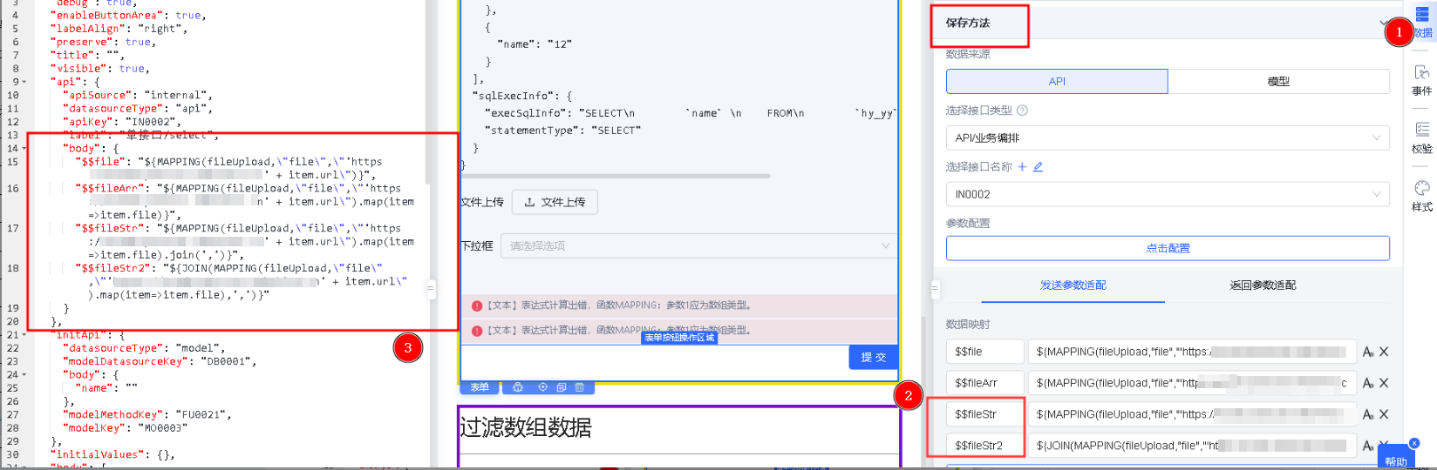
方法一：${MAPPING(fileUpload,"file","'https://xxx.com' + item.url").map(item=>item.file).join(',')}
方法二：${JOIN(MAPPING(fileUpload,"file","'https://xxx.com' + item.url").map(item=>item.file),',')}
保存预览，上传文件并提交后，既可以查看到处理后的数据
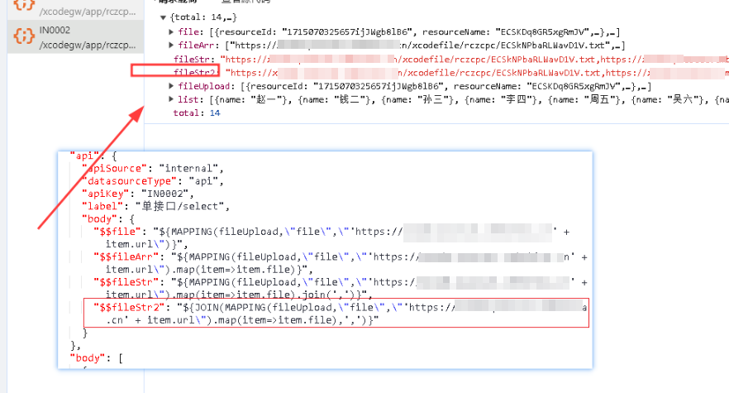
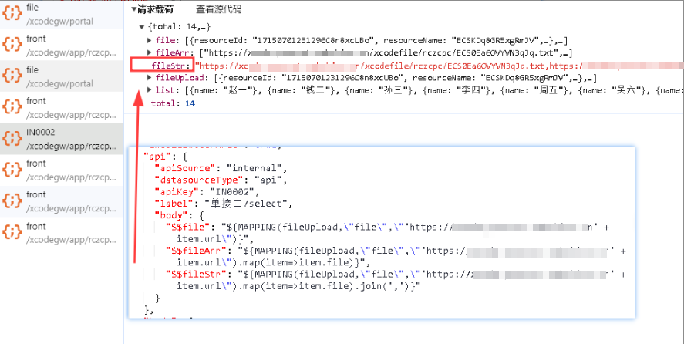
**表达式执行特点：**
前端页面schema内表达式，可混用JS语法和表达式语法，遵循“先解析表达式，再执行JS语法”和“嵌套表达式，先执行内部再执行外部”的特点；

